数字信号处理模拟试题01

一、单项选择题(本大题共10小题，每小题2分，共20分)
在每小题列出的四个备选项中只有一个是符合题目要求的，请将其代码填写在题后的括号内。错选、
1.在对连续信号均匀采样时，要从离散采样值不失真恢复原信号，则采样角频率Ω_{s}与信号最高截止频率Ω_{c}应满足关系（ A ）
A.Ω_{s}>2Ω_{c} B.Ω_{s}>Ω_{c}
C.Ω_{s}<Ω_{c} D.Ω_{s}<2Ω_{c}
2.下列系统（其中y(n)为输出序列，x(n)为输入序列）中哪个属于线性系统？（ D ）
A.y(n)=y(n-1)x(n) B.y(n)=x(n)/x(n+1)
C.y(n)=x(n)+1 D.y(n)=x(n)-x(n-1)
3.已知某序列Z变换的收敛域为5>|z|>3，则该序列为（ D ）
A.有限长序列 B.右边序列10
C.左边序列 D.双边序列
4.实偶序列傅里叶变换是（ A ）
A.实偶序列 B.实奇序列
C.虚偶序列 D.虚奇序列
5.已知x(n)=δ(n)，其N点的DFT［x(n)］=X(k)，则X(N-1)=（ B ）
A.N-1 B.1
C.0 D.-N+1
6.设两有限长序列的长度分别是M与N，欲通过计算两者的圆周卷积来得到两者的线性卷积，则圆周卷积的点数至少应取（ B ）
A.M+N B.M+N-1
C.M+N+1 D.2(M+N)
7.下面说法中正确的是（ C ）
A.连续非周期信号的频谱为周期连续函数
B.连续周期信号的频谱为周期连续函数
C.离散非周期信号的频谱为周期连续函数
D.离散周期信号的频谱为周期连续函数
8.下列各种滤波器的结构中哪种不是IIR滤波器的基本结构？（ C ）
A.直接型 B.级联型
C.频率抽样型 D.并联型
9.下列关于FIR滤波器的说法中正确的是（ C ）
A.FIR滤波器容易设计成线性相位特性
B.FIR滤波器的脉冲响应长度是无限的
C.FIR滤波器的脉冲响应长度是确定的
D.对于相同的幅频特性要求，用FIR滤波器实现要比用IIR滤波器实现阶数低
10.下列关于冲激响应不变法的说法中错误的是（ D ）
A.数字频率与模拟频率之间呈线性关系
B.能将线性相位的模拟滤波器映射为一个线性相位的数字滤波器
C.具有频率混叠效应
D.可以用于设计低通、高通和带阻滤波器
二、判断题（本大题共5小题，每小题2分，共10分）
判断下列各题，正确的在题后括号内打“√”，错的打“×”。
11.因果稳定的线性移不变系统的单位抽样响应是因果的且是绝对可和的。（ D ）
12.抽样序列在单位圆上的Z变换，等于其理想抽样信号的傅里叶变换。（ X ）
13.按时间抽取的FFT算法的运算量小于按频率抽取的FFT算法的运算量。（ X ）
14.如果FIR滤波器的单位冲激响应h（n）为实数，其中0≤n≤N-1，且满足h(n)=±h(N-n)，则该FIR滤波器具有严格线性相位。（ X ）
15.若离散线性移不变系统的输入为正弦序列，则稳定输出为同频的正弦序列，其幅度受频率响应幅度|H(e^{jω})|加权，而相位则为输入相位与系统相位响应之和。（ D ）
三、填空题(本大题共5小题，每空2分，共20分)
请在每小题的空格中填上正确答案。错填、不填均无分。
16.线性移不变系统是因果系统的充分必要条件是_n<0,h(n)=0_______。
17.傅里叶变换的四种形式___傅里叶变换___，_傅里叶级数_______，___序列的傅里叶变换_____和___离散傅里叶变换_____。
18.使用DFT分析模拟信号的频谱时，可能出现的问题有__混叠现象______、栅栏效应和____频谱泄漏____。
19.下图所示信号流图的系统函数为________。
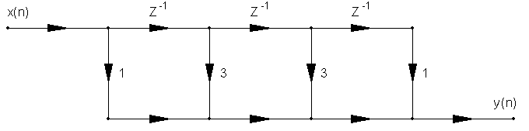
20.对于N点（N＝2^{L}）的按时间抽取的基2FFT算法，共需要作__N/2 log_2{(N)}______次复数乘和___Nlog_2{(N)}____次复数加。
四、计算题(本大题共5小题，每小题10分，共50分)
21．(10分)求序列x(n)=2^{-n}u(-n)的Z变换。
222^-n=(1/2)^n；
原式=(1/2)^n*u(-n)。
z变换为1/(1-2z)，收敛域为|z|<1/2
．(10分)将下面FFT流图的括号中填入正确的内容（注共有40个空）。
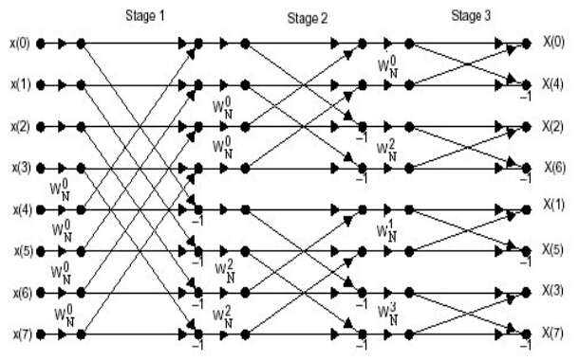

23．(10分)考虑一个具有系统函数的稳定系统。
1）求系统的零点和极点，并作出图表示；
2）画出系统的级联型结构图。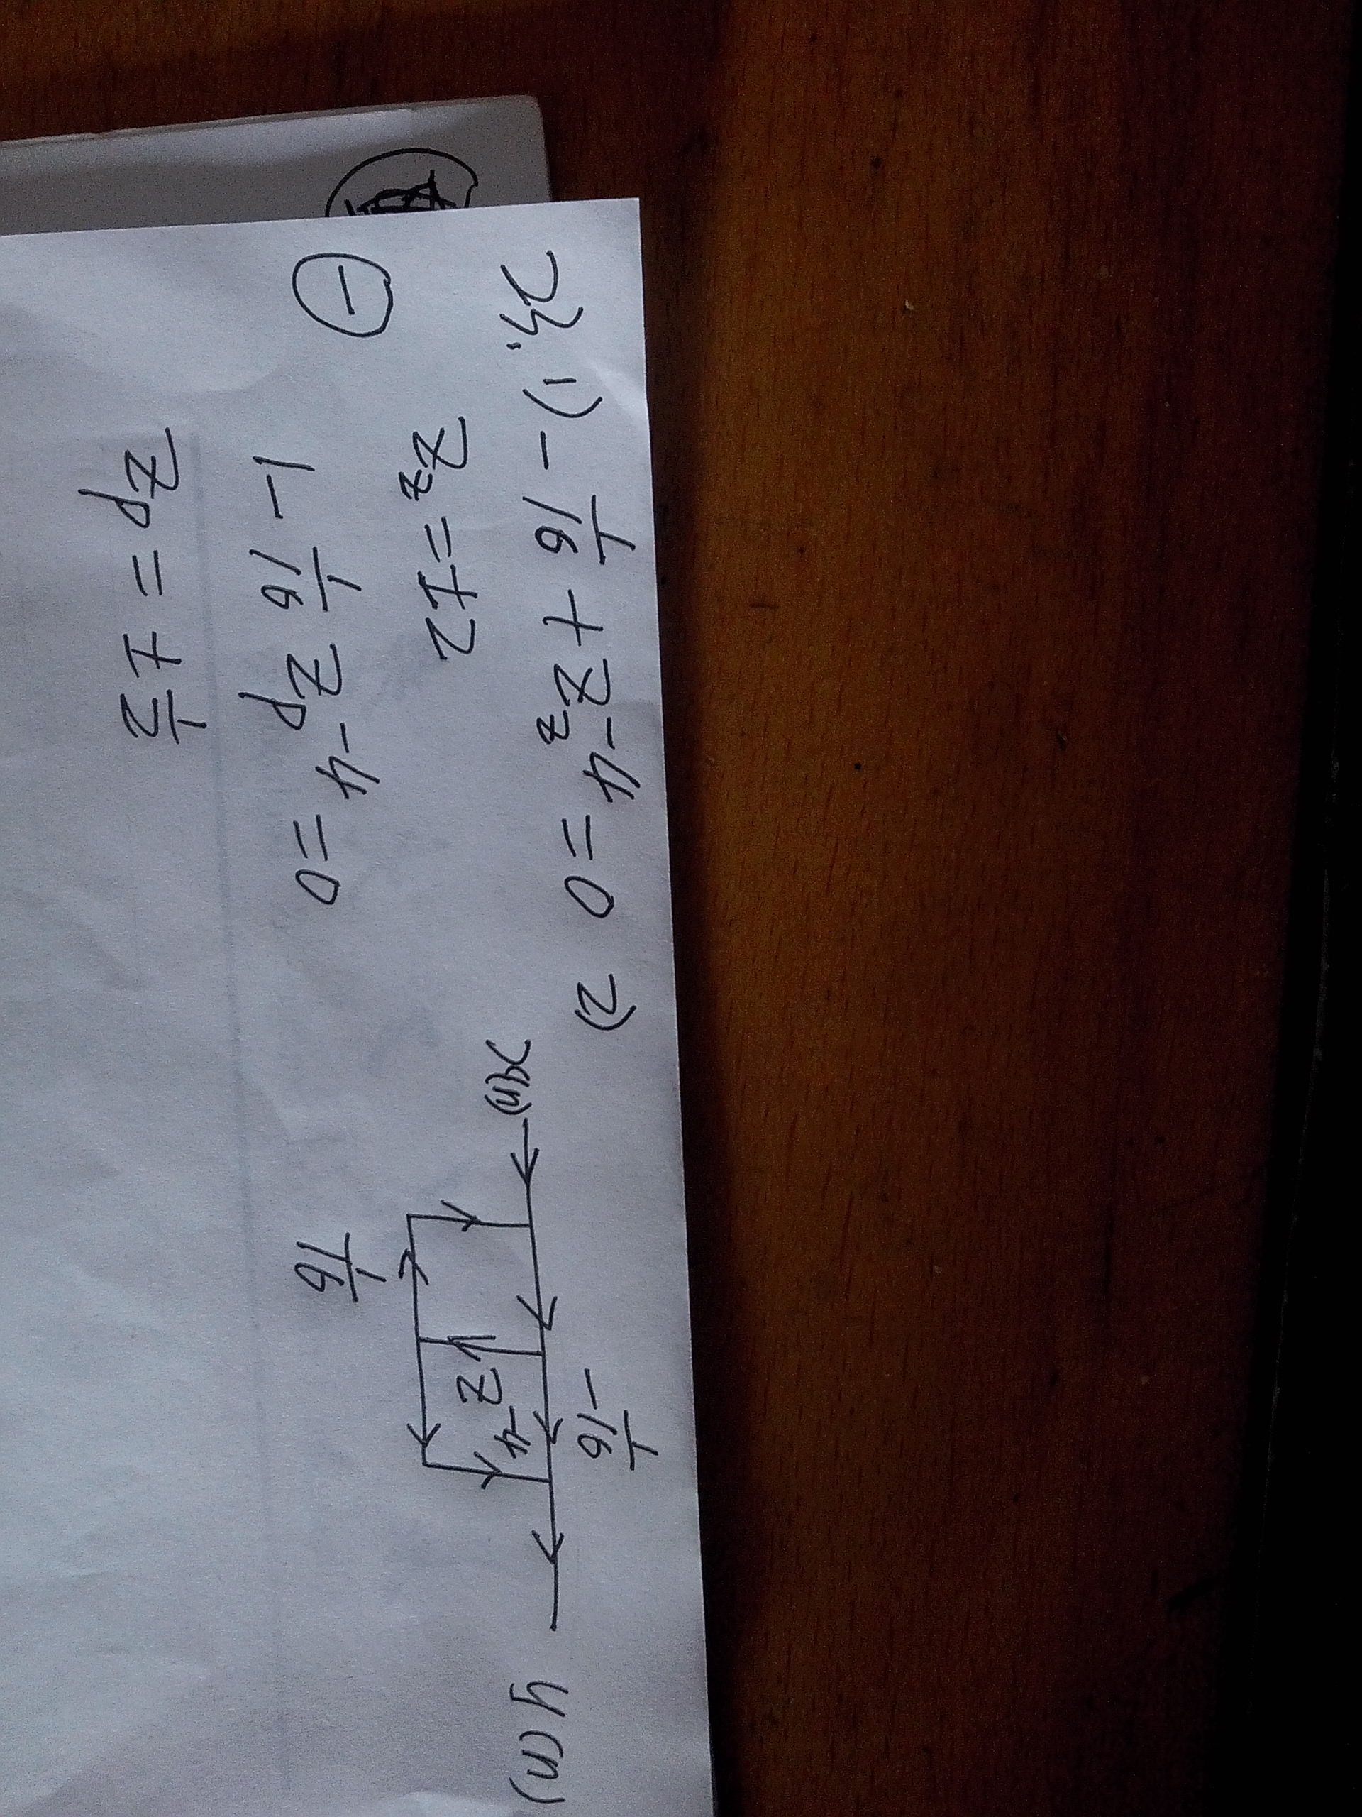
24.(10分)有一用于频谱分析的FFT处理器，其抽样点数必须是2的整数次幂，假定没有采用任何特殊的数据处理措施，已知条件为：1）频率分辨率小于10Hz；2）信号最高频率小于4kHz。试确定以下参量：
1）最小记录长度t_{p}；
2）最大抽样间隔T；
3）在一个记录中的最少点数N。
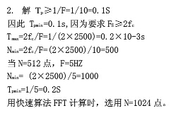
5．(10分)将双线性变换应用于模拟巴特沃兹滤波器，设计一个3dB截止频率的一阶数字滤波器。（注：式中模拟巴特沃兹滤波器的3dB截止频率为Ω_{c}）
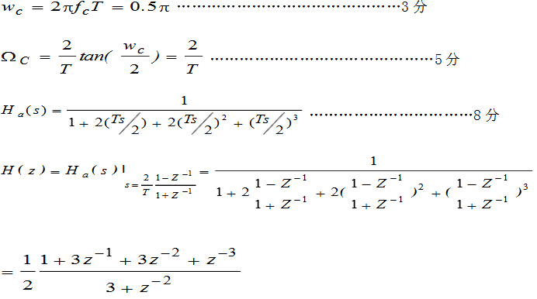

数字信号处理模拟试题02

一、单项选择题(在每小题的四个备选答案中，选出一个正确答案，并将正确答案的序号填在题干的括号内。每小题2分，共20分)
1. 序列x(n)=Re(e^{jnπ/12})+I_{m}(e^{jnπ/18}),周期为( B )。
A. B. 72
C. 18π D. 36
2. x(n)=u(n)的奇对称部分为( B )。
A. sgn(n) B. (1/2)*sgn(n)
C. u(-n) D. -u(n)
3. 设C为Z变换X(z)收敛域内的一条包围原点的闭曲线，F(z)=X(z)z^{n-1},用留数法求X(z)的反变换时( A )。
A. 只能用F(z)在C内的全部极点
B. 只能用F(z)在C外的全部极点
C. 必须用收敛域内的全部极点
D. 用F(z)在C内的全部极点或C外的全部极点
4. 有限长序列h(n)(0≤n≤N-1)关于τ=偶对称的条件是( B )。
A. h(n)=h(N-n) B. h(n)=h(N-n-1)
C. h(n)=h(-n) D. h(n)=h(N+n-1)
5. 对于x(n)=u(n)的Z变换，( B )。
A. 零点为z=，极点为z=0 B. 零点为z=0，极点为z=
C. 零点为z=，极点为z=1 D. 零点为z=，极点为z=2
6. 对于傅立叶级数而言,其信号的特点是( C )。
A. 时域连续非周期，频域连续非周期
B. 时域离散周期，频域连续非周期
C. 时域连续周期，频域离散非周期
D. 时域离散非周期，频域连续周期
7. 设系统的单位抽样响应为h(n)=δ(n)+2δ(n-1)+5δ(n-2)，其频率响应为( B )。
A. H(e^{jω})=e^{jω}+e^{j2ω}+e^{j5ω} B. H(e^{jω})=1+2e^{-jω}+5e^{-j2ω}
C. H(e^{jω})=e^{-jω}+e^{-j2ω}+e^{-j5ω} D. H(e^{jω})=1+e^{-jω}+e^{-j2ω}
8. 设序列x(n)=2δ(n+1)+δ(n)-δ(n-1)，则X(e^{jω})|_{ω=0}的值为( B )。
A. 1 B. 2
C. 4 D. 1/2
9. 设有限长序列为x(n)，N₁≤n≤N₂,当N₁<0,N₂>0，Z变换的收敛域为( A )。
A. 0<|z|<∞ B. |z|>0
C. |z|<∞ D. |z|≤∞
10. IIR数字滤波器中直接II型和直接I型相比,直接II型( B )。
A. 所需的存储单元多 B. 所需的存储单元少
C. 便于时分复用 D. 便于频分复用
二、判断题(判断下列各题，正确的在题后括号内打“√”，错的打“╳”。每小题2分，共10分)
1. 设y(n)=kx(n)+b,k>0,b>0为常数，则该系统是线性系统。( X )
2. y(n)=g(n)x(n)是线性系统。( D )
3. 离散傅立叶变换是Z变换在单位圆周上取值的特例。( D )
4. 一般来说，左边序列的Z变换的收敛域一定在模最小的有限极点所在的圆之内。( D )
5. 只要找到一个有界的输入，产生有界输出，则表明系统稳定。( X )
三、填空题(每空2分，共20分)
1. 已知系统的单位抽样响应为h(n)，则系统稳定的充要条件是_______。
2. 输入x(n)=cos(ω₀n)中仅包含频率为ω₀的信号，输出y(n)=x(n)cos(n)中包含的频率为__ 2W0________。
3. x((n))_{N}的数学表达式为__________，表示___周期_______序列。
4. 对时间序列x(n)后补若干个零后，其频域分辨率__不变________，采样间隔___变小_______。
5. 将离散傅立叶反变换IDFT的公式__________改写为__________，就可调用FFT例程（子程序）计算IDFT。
6. 巴特沃思低通滤波器的幅频特性与阶次N有关，当N越大时，通带内越____平坦______，过渡带和阻带内__衰减越快_______。
四、计算题与证明题（每小题10分，共50分）
1. 设DTFT［x(n)］=X(e^{jω})，求DTFT［x(n)*x*(-n)］.
2. 设DTFT［x(n)］=X(e^{jω})，y(n)=，求DTFT［y(n)］。
3. 求x(n)=cos(ω₀n)u(n)的Z变换。
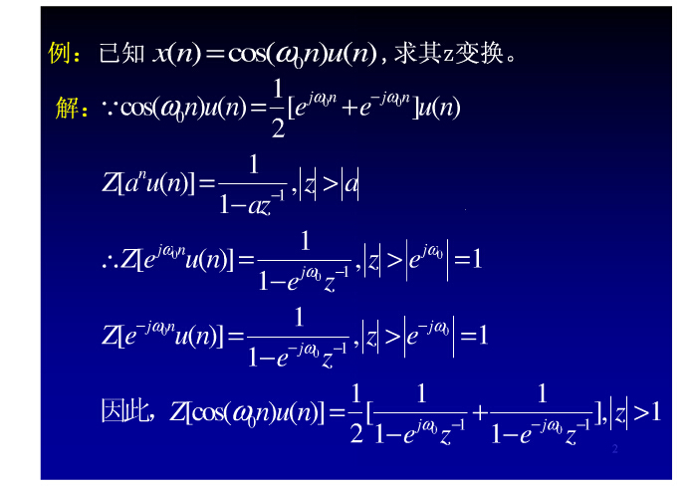
- 求周期序列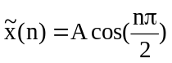的DFS系数。
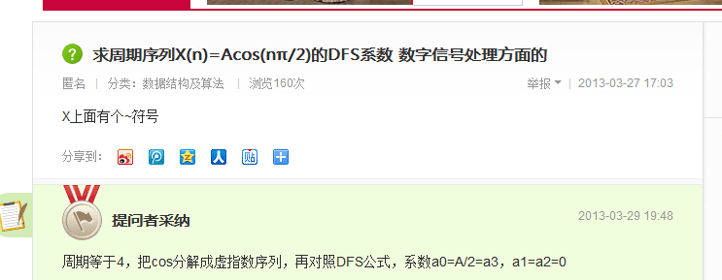
5. 画出按时间抽取的4点FFT流图。
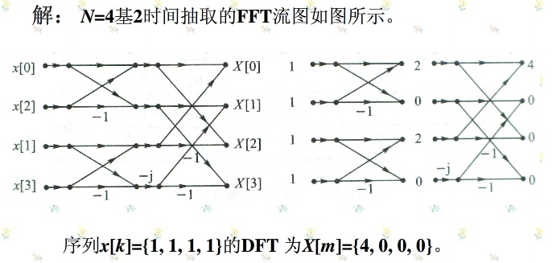

数字信号处理模拟试题03

一、单项选择题(本大题共10小题，每小题2分，共20分)
在每小题列出的四个备选项中只有一个是符合题目要求的，请将其代码填写在题后的括号内。错选、多选或未选均无分。
1.数字信号的特征是( B )
A.时间离散、幅值连续 B.时间离散、幅值量化
C.时间连续、幅值量化 D.时间连续、幅值连续
2.若一线性移不变系统当输入为x(n)=δ(n)时，输出为y(n)=R₂(n)，则当输入为u(n)-u(n-2)时，输出为( D )
A.R₂(n)-R₂(n-2) B.R₂(n)+R₂(n-2)
C.R₂(n)-R₂(n-1) D.R₂(n)+R₂(n-1)
3.下列序列中z变换收敛域包括|z|=∞的是( B )
A.u(n+1)-u(n) B.u(n)-u(n-1)
C.u(n)-u(n+1) D.u(n)+u(n+1)
4.下列对离散傅里叶变换（DFT）的性质论述中错误的是( D )
A.DFT是一种线性变换
B.DFT具有隐含周期性
C.DFT可以看作是序列z变换在单位圆上的抽样
D.利用DFT可以对连续信号频谱进行精确分析
5.若序列的长度为M, X(k)恢复原序列，而不发生时域混叠现象，则频域抽样点数N需满足的条件是( A )
A.N≥M B.N≤M
C.N≥M/2 D.N≤M/2
6.基-2 FFT算法的基本运算单元为( A )
A.蝶形运算 B.卷积运算
C.相关运算 D.延时运算
7.以下对有限长单位冲激响应（FIR）滤波器特点的论述中错误的是( D )
A.FIR滤波器容易设计成线性相位特性
B.FIR滤波器的单位冲激抽样响应h(n)在有限个n值处不为零
C.系统函数H(z)的极点都在z=0处
D.实现结构只能是非递归结构
8.下列结构中不属于IIR滤波器基本结构的是( D )
A.直接型 B.级联型
C.并联型 D.频率抽样型
9.下列关于用冲激响应不变法设计IIR滤波器的说法中错误的是( D )
A.数字频率与模拟频率之间呈线性关系
B.能将稳定的模拟滤波器映射为一个稳定的数字滤波器
C.使用的变换是s平面到z平面的多值映射
D.可以用于设计低通、高通和带阻等各类滤波器
10.以下有限长单位冲激响应所代表的滤波器中具有θ(ω)=-τω严格线性相位的是( A )
A.h(n)=δ(n)+2δ（n-1）+δ(n-2) B.h(n)=δ(n)+2δ(n-1)+2δ(n-2)
C.h(n)=δ(n)+2δ(n-1)-δ(n-2) D.h(n)=δ(n)+2δ(n-1)+3δ(n-2)
二、判断题（本大题共5小题，每小题2分，共10分）
判断下列各题，正确的在题后括号内打“√”，错的打“×”。
1.对正弦信号进行采样得到的正弦序列必定是周期序列。( X )
2.因果稳定系统的系统函数的极点必然在单位圆内。( D )
3.序列的傅里叶变换是周期函数。( D )
4.利用DFT计算频谱时可以通过补零来减少栅栏效应。( D )
5.在并联型数字滤波器结构中，系统函数H(z)是各子系统函数H_{i}(z)的乘积。( X )
三、填空题（本大题共7小题，每空2分，共20分）
请在每小题的空格中填上正确答案。错填、不填均无分。
1.线性系统实际上包含了_可加性______和___齐次性____两个性质。
2.求z反变换通常有围线积分法、__留数法_____和__部分分式展开法_____等方法。
3.有限长序列x(n)=δ(n)+2δ(n-1)+3δ(n-2)+4δ(n-3)，则其圆周移位x₂(n)=__ {3，4，1，2} _____。
4.直接计算N=2^{L}（L为整数）点DFT与相应的基-2 FFT算法所需要的复数乘法次数分别为_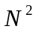_____和_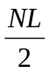 _____。
5.实现一个数字滤波器所需要的基本运算单元有加法器、__单位延迟器_____和常数乘法器。
6.将模拟滤波器映射成数字滤波器主要有冲激响应不变法、阶跃响应不变法及__双线性变换法_____。
7.在利用频率抽样法设计FIR低通滤波器时提高阻带衰减有效的方法是_增加过渡带抽样点______，使不连续点变成缓慢过渡。
四、计算与证明（本大题共5小题，每小题10分，共50分）
1.已知系统输入输出方程为
y(n)=x(n)-x(n-1)
（1）证明该系统为线性移不变。
（2）求系统函数H(z)的形式。

2.已知x(n)是N点的有限长序列，X(k)=DFT［x(n)］。现将x(n)变成rN点的有限长序列y(n)
y(n)=
试求Y(k)=DFT［y(n)］（rN点DFT）与X(k)的关系。
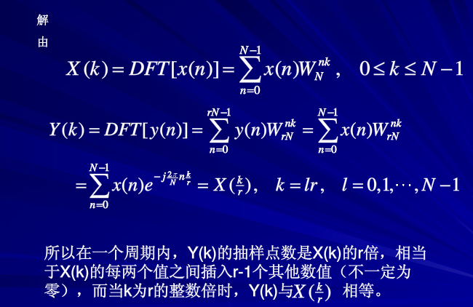
3.画出8点按频率抽取的基-2 FFT算法的运算流图。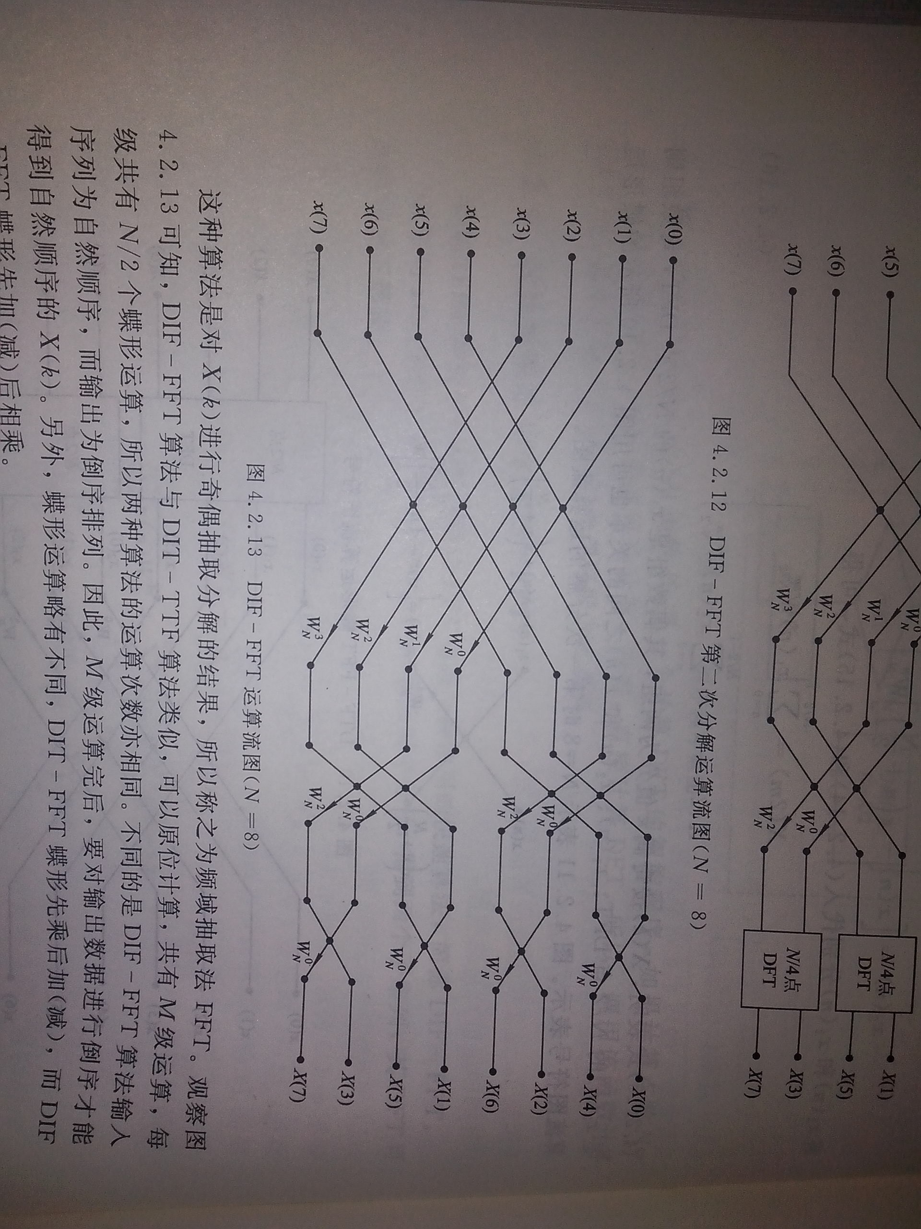
4.用直接Ⅰ型及直接Ⅱ型（典范型）结构实现以下系统函数：
H(z)=
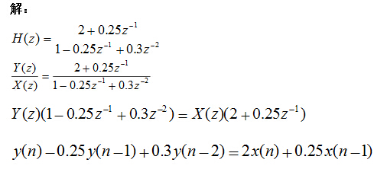
5.已知有限长单位冲激响应（FIR）滤波器的输入输出方程为
y(n)=x(n)-2x(n-1)+2x(n-2)-x(n-3)
（1）判断此滤波器属于哪一类线性相位滤波器。
（2）求对应的频率幅度函数H(ω)与频率相位函数θ(ω)。
答： h(n)={1，-2，2，-1}关于中点(N-1)/2=1.5 奇对称；为第二类 线性相位,
H(ω)=求和[n=1~N/2]d(n)sin[ω(n-0.5)]=-4sin[0.5ω]+2sin[1.5ω]
其中d(n)=2h(N/2-n), n=1,2 d(n)={-4,2}, n=1,2
θ(ω)=-pi/2-1.5ω

数字信号处理模拟试题04

一、单项选择题(在每小题的四个备选答案中，选出一个正确答案，并将正确答案的序号填在题干的括号内。每小题2分，共20分)
1.在对连续信号均匀采样时，若采样角频率为Ω_{s}，信号最高截止频率为Ω_{c}，则折叠频率为( D )。
A.Ω_{s} B.Ω_{c}
C.Ω_{c}/2 D.Ω_{s}/2
2.若一线性移不变系统当输入为x(n)=δ(n)时，输出为y(n)=R₃（n），计算当输入为u（n）-u（n-4）-R₂(n-1)时，输出为( )。
A.R₃(n)+R₂(n+3) B.R₃ (n)+R₂(n-3)
C.R₃ (n)+R₃ (n+3) D.R₃ (n)+R₃ (n－3)
3.连续信号抽样序列在( )上的Z变换等于其理想抽样信号的傅里叶变换。
A.单位圆 B.实轴
C.正虚轴 D.负虚轴
4.一个线性移不变系统稳定的充分必要条件是其系统函数的收敛域包含( A )。
A.单位圆 B.原点
C.实轴 D.虚轴
5.已知x(n)=δ(n)，N点的DFT［x(n)］=X(k)，则X(5)=( B )。
A.N B.1 C.0 D.- N
6.已知DFT［x(n)］=X(k)，下面说法中正确的是( )。
A.若x(n)为实数偶对称函数，则X(k)为虚数奇对称函数

B.若x(n)为实数奇对称函数，则X(k)为虚数奇对称函数
C.若x(n)为虚数偶对称函数，则X(k)为虚数奇对称函数
D.若x(n)为虚数奇对称函数，则X(k)为虚数奇对称函数
7.如图所示的运算流图符号是( D )基2 FFT算法的蝶形运算流图符号。
A.按频率抽取 B.按时间抽取
C.两者都是 D.两者都不是
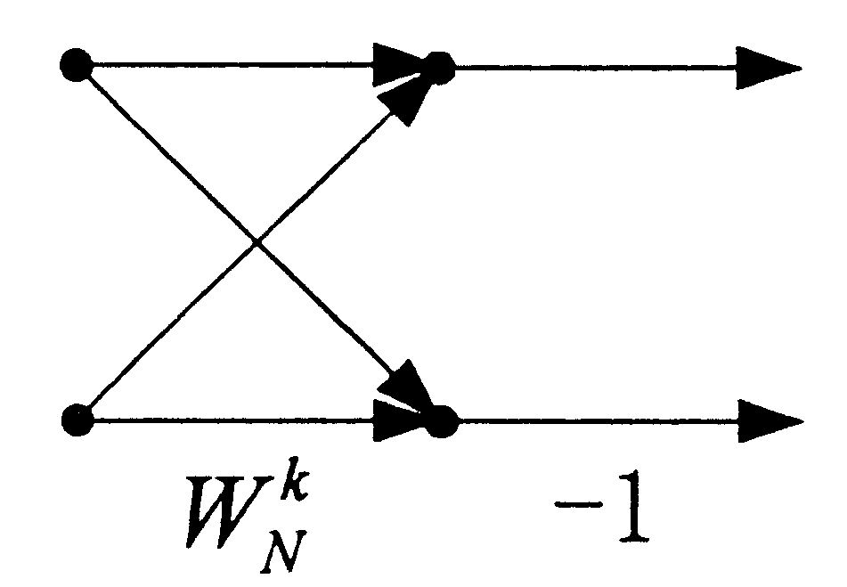
8.直接计算N点DFT所需的复数乘法次数与( B )成正比。
A.N B.N²
C.N³ D.Nlog₂N
9.下列各种滤波器的结构中哪种不是I I R滤波器的基本结构( D )。
A.直接型 B.级联型
C.并联型 D.频率抽样型
10.以下对双线性变换的描述中正确的是( B )。
A.双线性变换是一种线性变换
B.双线性变换可以用来进行数字频率与模拟频率间的变换
C.双线性变换是一种分段线性变换
D.以上说法都不对

二、判断题(判断下列各题，正确的在题后括号内打“√”，错的打“×”。每小题2分，共10分)
1.移不变系统必然是线性系统。( X )
2.当输入序列不同时，线性移不变系统的单位抽样响应也不同。( X )
3.离散时间系统的滤波特性可以由其幅度频率特性直接看出。( D )
4.因果稳定系统的系统函数的极点必然在单位圆内。( D )
5.与FIR滤波器相似，I I R滤波器的也可以方便地实现线性相位。( X )

三、填空题(每空2分，共20分)
1.序列x(n)的能量定义为___ n =∞ ∑ +∞ |x ( n)|^2_______。
2.线性移不变系统是因果系统的充分必要条件是__h(n)=0,n<0________。
3.设两个有限长序列的长度分别为N和M，则它们线性卷积的结果序列长度为___N+M-1_______。
4.一个短序列与一个长序列卷积时，有_重叠相加法_________和___重叠保留法_______两种分段卷积法。
5.如果通用计算机的速度为平均每次复数乘需要４μs，每次复数加需要1μs，则在此计算机上计算2¹⁰点的基2FFT需要____10______级蝶形运算,总的运算时间是____30720______μs。
6.在用DFT近似分析连续信号的频谱时,___栅栏_______效应是指DFT只能计算一些离散点上的频谱。
7.在FIR滤波器的窗函数设计法中，常用的窗函数有__矩形窗、哈明窗________和___凯塞窗_______等等。

四、计算与证明题(共50分)
1.(8分)若长度为N的实序列x(n)为偶对称，即x(n)=x(N-n)，X(k)为x(n)的N点DFT,证明X(k)也实偶对称。
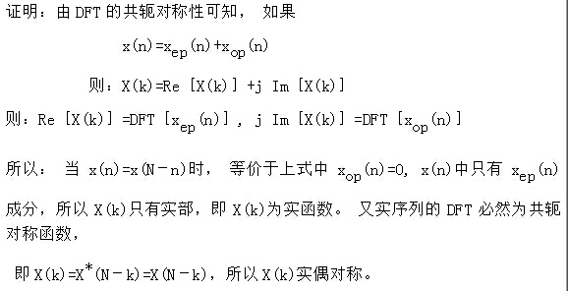

2.(10分)画出8点按频率抽取的基2 FFT算法的运算流图。

3.(10分)某线性移不变系统的单位抽样响应为:
h(n)=2δ(n)+δ(n-1)+δ(n-3)+2δ(n-4)
求其系统函数，并画出该系统的横截型结构（要求用的乘法器个数最少），该滤波器是否具有线性相位特性，为什么？

4.(10分)假设f(n)=x(n)+jy(n)，x(n)和y(n)均为有限长实序列，已知f(n)的4点DFT如下式：
F(k)=1+e+j(2+e^{-jπk}),k=0,1,2,3
（1）由F(K)分别求出x(n)和y(n)的离散傅里叶变换X(k)和Y(k)；
（2）分别求出x(n)和y(n)。

5.(12分)用双线性变换法设计无限长单位冲激响应（I I R）数字低通滤波器，要求通带截止频率ω_{c}=0.5πrad，通带衰减δ₁不大于3dB，阻带截止频率ω_{st}=0.75πrad，阻带衰减δ₂不小于20dB。以巴特沃思（Butterworth）模拟低通滤波器为原型，采样间隔T=2s。

附表：巴特沃思归一化模拟低通滤波器部分参数

阶数（N） | 分母多项式s^{N}+b_{N-1}s^{N-1}+b_{N-2}s^{N-2}+Λ+b₁s+1的系数
 | b₀ | b₁ | b₂ | b₃
1 | 1.0000
2 | 1.0000 | 1.4142
3 | 1.0000 | 2.0000 | 2.0000
4 | 1.0000 | 2.6131 | 3.4142 | 2.6131

数字信号处理模拟试题05

一、单项选择题(本大题共10小题，每小题2分，共20分)
在每小题列出的四个备选项中只有一个是符合题目要求的，请将其代码填写在题后的括号内。错选、多选或未选均无分。
1.离散时间序列x(n)=cos的周期是( C )
A.5 B.10/3
C.10 D.非周期
2.设某连续信号的最高频率为5kHz，采样后为了不失真的恢复该连续信号，要求采样频率至少为________Hz。( B )
A.5k B.10k
C.2.5k D.1.25k
3．已知某序列z变换的收敛域为|z|<5，则该序列为( C )
A.有限长序列 B.右边序列
C.左边序列 D.双边序列
4.已知x(n)是实序列，x(n)的4点DFT为X(k)=［1,-j,-1,j］，则X(4-k)为( B )
A.［1，-j，-1，j］ B.［1，j，-1，-j］
C.［j，-1，-j，1］ D.［-1，j，1，-j］
5.计算序列x(n)的256点DFT，需要________次复数乘法。( B )
A.256 B.256×256
C.256×255 D.128×8
6.下列关于冲激响应不变法描述错误的是( C )
A.S平面的每一个单极点s=s_{k}变换到Z平面上z=处的单极点
B.如果模拟滤波器是因果稳定的，则其数字滤波器也是因果稳定的
C.H_{a}(s)和H(z)的部分分式的系数是相同的
D.S平面极点与Z平面极点都有z=的对应关系
7.线性相位滤波器H(ω)=，N为奇数，a(0)=h，a(n)=2h，关于( )
A.ω=0,π,2π偶对称 B.ω=0,π,2π奇对称
C.ω=0,2π偶对称，ω=π奇对称 D.ω=0,2π奇对称，ω=π偶对称
8.已知FIR滤波器的系统函数H(z)=1+2z⁻¹+4z⁻²+2z⁻³+z⁻⁴，则该滤波器的单位冲激响应h(n)的特点是( A )
A.偶对称,N为奇数 B.奇对称，N为奇数
C.奇对称，N为偶数 D.偶对称，N为偶数
9.已知x_{a}(t)的信号如图所示，则其傅里叶变换最有可能是( )
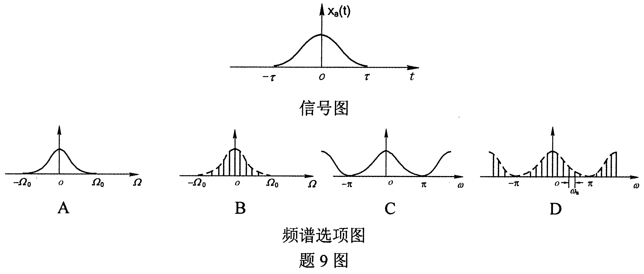
10.已知因果序列x(n)的z变换X(z)=，则x(0)=( A )
A.0.5 B.0.75
C.－0.5 D.－0.75

二、判断题（本大题共5小题，每小题2分，共10分）
判断下列各题，正确的在题后括号内打“√”，错的打“×”。
11.y(n)=x(n)cos是线性移不变系统。( f )
12.某序列x(n)的z变换X(z)=，则x(n)=0.5^{n}u(n)。( )
13.序列x(n)的N点按时间抽取基2-FFT与按频率抽取基2-FFT的计算次数相同。( )
14.FIR滤波器基本结构与IIR滤波器基本结构具有相同的基本运算单元类型。( )
15.用窗函数设计FIR滤波器时，最小阻带衰减由窗函数的长度决定。( )

三、填空题(本大题共5小题，每空2分，共20分)
请在每小题的空格中填上正确答案。错填、不填均无分。
16.线性移不变系统的卷积运算服从结合律，即x(n)*h₁(n)*h₂(n)=___X(n)*[h1(n)*h2(n)]_____。
17.线性移不变系统h(n)是因果和稳定系统的充要条件是___h(n)=0,n<0_____和___∞ ∑ +∞|h(n)|<∞ _____。
18.已知线性移不变系统的冲激响应为h(n)=δ(n)-δ(n-2)，则H(_z)=______________,
H(e^{jω})=________，群时延为________。
19.滤波器基本结构的基本单元分为___加法器_____、___单位延迟器_____和__常数乘法器______。
20.用DFT分析某连续频谱，若记录长度为0.1s，则频率分辨力等于________。

四、计算题（本大题共5小题，每小题10分，共50分）
21．某一线性移不变系统差分方程为：
y(n)+0.4y(n-1)-0.32y(n-2)=4x(n)+2x(n-1)
(1)求该系统的传递函数H(z)；
(2)画出H(z)的零极点图，并判断该系统的稳定性；
(3)如果该系统是因果稳定的，标出其收敛域。

22．计算x₁(n)和x₂(n)的N点圆周卷积，其中
x₁(n)=x₂(n)=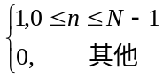
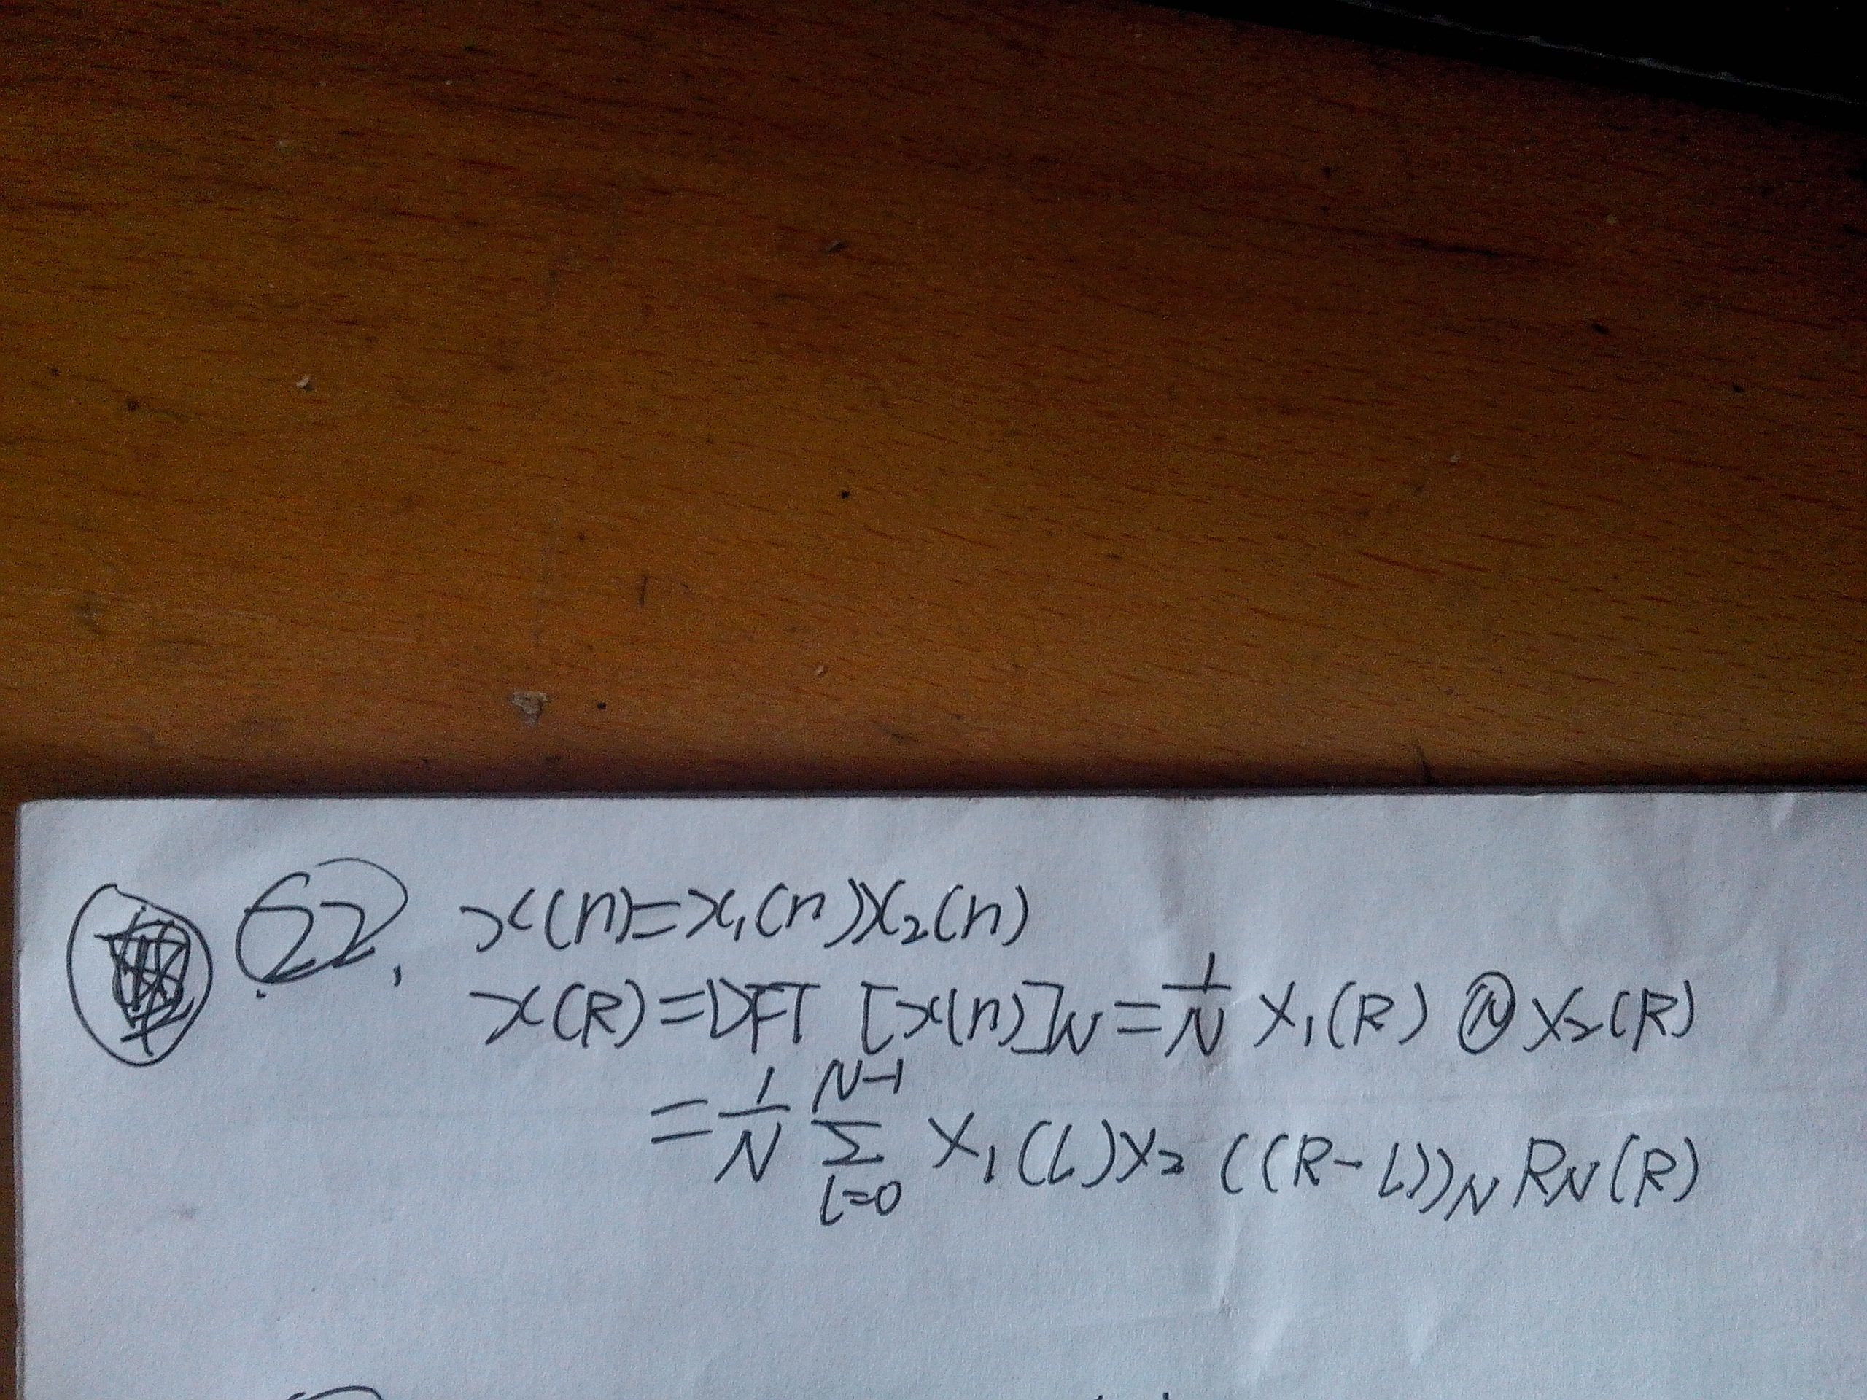
23．已知序列x(n)=sinR₄(n)，X(e^{jω})为序列x(n)的傅里叶变换，要求画出4点按时间抽取的基2-FFT流图，并利用该流图计算X(e^{jω/2})。
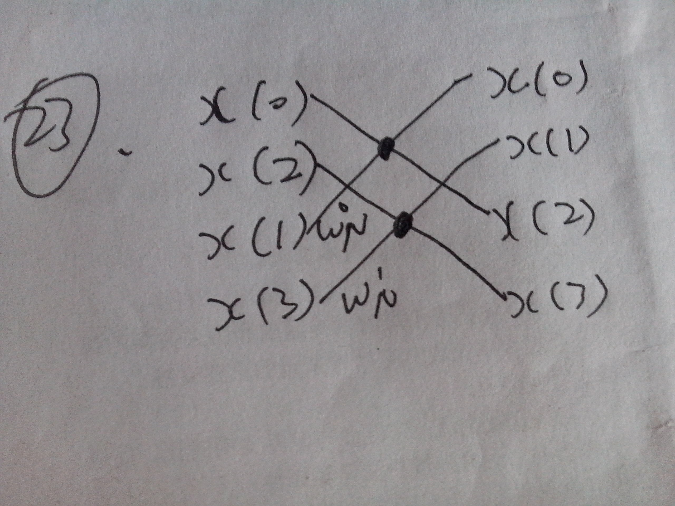
24．已知一个IIR滤波器的系统函数为H(z)=，分别画出滤波器的直接Ⅰ型结构图和级联型结构图。

25．采用窗函数法设计一个线性相位的FIR数字低通滤波器，滤波器的具体指标如下：通带截止频率为0.2π，阻带截止频率为0.4π，阻带衰减不小于－50dB。
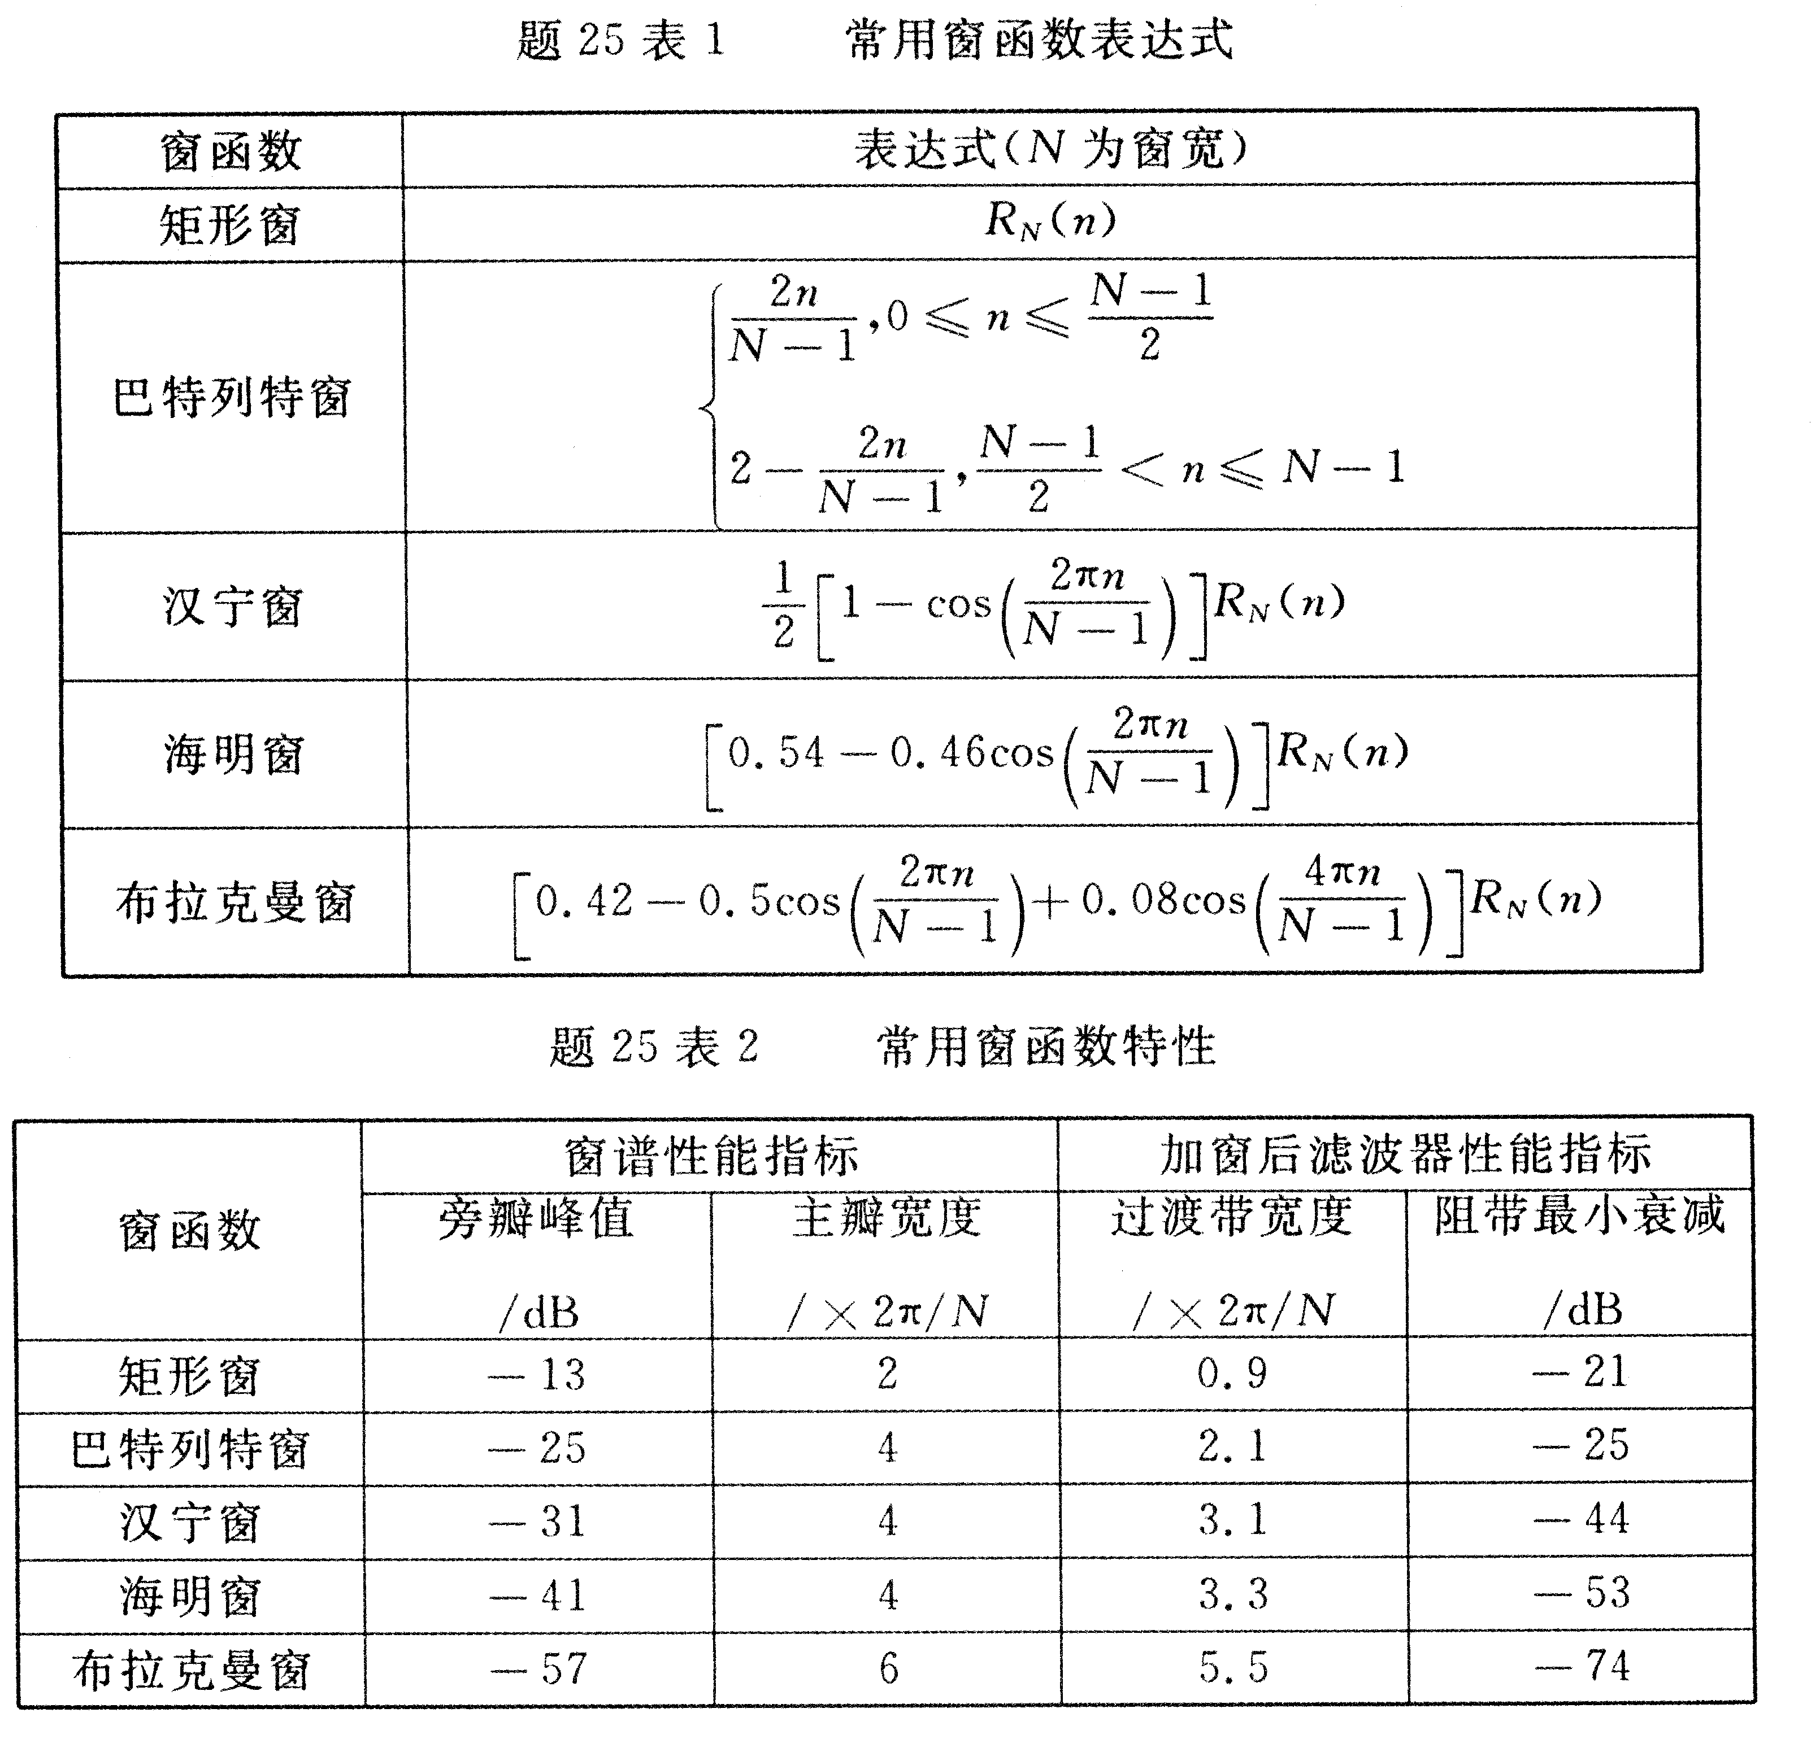

数字信号处理模拟试题06

一、单项选择题(在每小题的四个备选答案中，选出一个正确答案，并将正确答案的序号填在题干的括号内。每小题2分，共20分)
1.序列x(n) = nR₄(n-1)，则其能量等于( 答案是30 下面没有答案 )。
A.5 B.10
C.15 D.20
2.以下单位冲激响应所代表的线性移不变系统中因果稳定的是( C )。
A.h(n) = u(n) B.h(n) = u(n +1)
C.h(n) = R₄(n) D.h(n) = R₄(n +1)
3.下列序列中z变换收敛域包括z = 0的是( B )。
A.u(n) B.-u(n)
C.u(-n) D.u(n-1)
4.实序列的傅里叶变换必是( A )。
A.共轭对称函数 B.共轭反对称函数
C.线性函数 D.双线性函数
5.已知序列x(n) =δ(n)，10点的DFT［x(n)］ = X(k)（0 ≤k ≤ 9），则X(5) =( B )。
A.10 B.1 C.0 D.-10
6.欲借助FFT算法快速计算两有限长序列的线性卷积，则过程中要调用( C )次FFT算法。
A.1 B.2 C.3 D.4
7.不考虑某些旋转因子的特殊性，一般一个基2 FFT算法的蝶形运算所需的复数乘法及复数加法次数分别为( A )。
A.1和2 B.1和1
C.2和1 D.2和2
8.因果FIR滤波器的系统函数H(z)的全部极点都在( A )处。
A.z = 0 B.z = 1
C.z = j D.z =∞
9.以下关于用双线性变换法设计IIR滤波器的论述中正确的是( B )。
A.数字频率与模拟频率之间呈线性关系
B.总是将稳定的模拟滤波器映射为一个稳定的数字滤波器
C.使用的变换是s平面到z平面的多值映射
D.不宜用来设计高通和带阻滤波器
10.线性相位FIR滤波器主要有以下四类
(Ⅰ)h(n)偶对称，长度N为奇数 (Ⅱ)h(n)偶对称，长度N为偶数
(Ⅲ)h(n)奇对称，长度N为奇数 (Ⅳ)h(n)奇对称，长度N为偶数
则其中不能用于设计高通滤波器的是( B )。
A.Ⅰ、Ⅱ B.Ⅱ、Ⅲ C.Ⅲ、Ⅳ D.Ⅳ、Ⅰ

二、判断题(判断下列各题，正确的在题后括号内打“√”，错的打“×”。每小题2分，共10分)
1.非零周期序列的能量为无穷大。( T )
2.序列的傅里叶变换就是序列z变换在单位圆上的取值。( F )
3.离散傅里叶变换具有隐含周期性。( T )
4.FIR滤波器必是稳定的。( D )
5.用窗函数法设计FIR低通滤波器时，可以通过增加截取长度N来任意减小阻带衰减。( F )

三、填空题(每空2分，共20分)
1.某线性移不变系统当输入x(n) =δ(n-1)时输出y(n) =δ(n -2) + δ(n -3)，则该系统的单位冲激响应h(n) =__________。
2.序列x(n) = cos (3πn)的周期等于____2______。
3.实序列x(n)的10点DFT［x(n)］= X(k)（0≤ k≤ 9），已知X(1) = 1+ j，则X(9) =__________。
4.基2 FFT算法计算N = 2^{L}（L为整数）点DFT需_____L_____级蝶形，每级由___N/2_______个蝶形运算组成。
5.下图所示信号流图的系统函数为H(z) =__________。
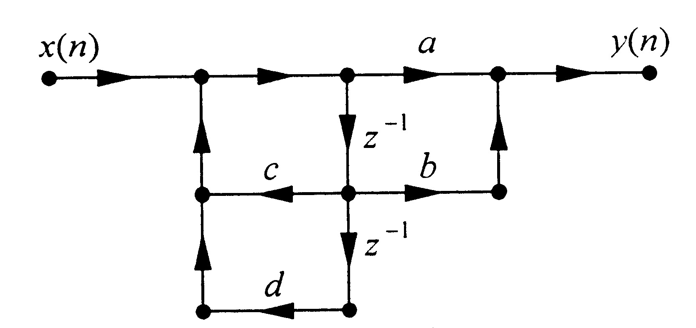

6.在用模拟滤波器设计IIR数字滤波器时，模拟原型滤波器主要有___巴特沃斯_______型滤波器、____切比雪夫______型滤波器等。
7.在利用窗函数法设计FIR滤波器时，窗函数的窗谱性能指标中最重要的是_过渡区宽度_________与__阻带最小衰减________。

四、计算与证明(每小题10分，共50分)
1.判断下列系统是否为线性移不变系统，并说明理由。（假定x(n)为实序列）
（1）y(n) = T［x(n) ］= nx(n)
（2）y(n) = T［x(n) ］= 2^{x(n)}
2.已知线性移不变系统函数为
H(z)=, <|z|<2
（1）求系统的单位冲激响应h(n)。
（2）求系统的频率响应。
3.已知一连续信号最高频率为f _{h} = 10kHz，现用DFT对其进行频谱分析。若要求①抽样频谱无混叠②频率分辨力F₀≤ 20Hz，则求
（1）最大抽样周期T；
（2）最小记录长度t_{p}.
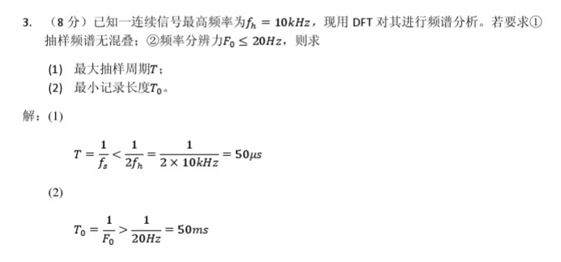
4.画出8点按时间抽取的基2 FFT算法的运算流图。
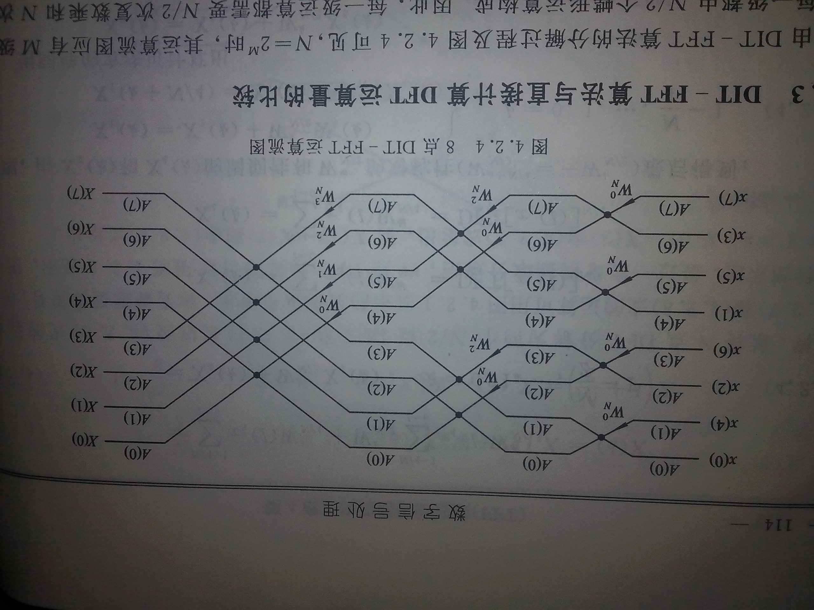
5.一线性相位FIR滤波器，其单位冲激响应h(n)为实序列，且当n < 0或n > 4时h(n) = 0。系统函数H(z)在z = j和z = 2各有一个零点，并且已知系统对直流分量无畸变，即在
ω= 0处的频率响应为1，求H(z)的表达式。

数字信号处理模拟试题07

一、单项选择题(在每小题的四个备选答案中，选出一个正确答案，并将正确答案的序号填在题干的括号内。每小题2分，共20分)
1.在对连续信号均匀采样时，要从离散采样值不失真恢复原信号，则采样周期T_{s}与信号最高截止频率f_{h}应满足关系( D )。
A.T_{s}>2/f_{h} B.T_{s}>1/f_{h}
C.T_{s}<1/f_{h} D.T_{s}<1/(2f_{h})
2．下列系统（其中y(n)为输出序列，x(n)为输入序列）中哪个属于线性系统？( D )
A.y(n)=x³(n) B.y(n)=x(n)x(n+2)
C.y(n)=x(n)+2 D.y(n)=x(n²)
3．下列序列中属周期序列的为( D )。
A.x(n)=δ(n) B.x(n)=u(n)
C.x(n)=R₄(n) D.x(n)=1
4．已知某序列z变换的收敛域为|z|<1，则该序列为( C )。
A．有限长序列 B.右边序列
C.左边序列 D.双边序列
5．实序列傅里叶变换的实部和虚部分别为( A )。
A．偶函数和奇函数 B.奇函数和偶函数
C.奇函数和奇函数 D.偶函数和偶函数
6．设点数为4的序列x(n)=2^{n}R₄(n)，y(n)为x(n)的一圆周移位：y(n)=x₂(n)，则y(1)=( D )
A．1 B.2 C.4 D.8
7．设两有限长序列的长度分别是M与N，欲用圆周卷积计算两者的线性卷积，则圆周卷积的长度至少应取( B )。
A．M+N B.M+N-1
C.M+N+1 D.2(M+N)
8．计算N=2^{L}（L为整数）点的按时间抽取基-2FFT需要( A )级蝶形运算。
A．L B.L/2 C.N D.N/2
9．下列对IIR滤波器特点的论述中错误的是( C )。
A．系统的单位冲激响应h(n)是无限长的
B.结构必是递归型的
C.肯定是稳定的
D.系统函数H(z)在有限z平面（0<|z|<∞）上有极点
10．下列关于窗函数设计法的说法中错误的是( A )。
A.窗函数的截取长度增加，则主瓣宽度减小，旁瓣宽度减小
B.窗函数的旁瓣相对幅度取决于窗函数的形状，与窗函数的截取长度无关
C.为减小旁瓣相对幅度而改变窗函数的形状，通常主瓣的宽度会增加
D.窗函数法不能用于设计FIR高通滤波器

二、判断题(判断下列各题，正确的在题后括号内打“√”，错的打“×”。每小题2分，共10分)
1．线性系统必是移不变的。( T )
2．两序列的z变换形式相同则这两序列也必相同。( F )
3．离散傅里叶变换的特点是离散时间、离散频率。( T )
4．按时间抽取的基-2FFT算法的运算量等于按频率抽取的基-2FFT算法。( F )
5．双线性变换法是非线性变换，所以用它设计IIR滤波器不能克服频率响应混叠效应。( X )

三、填空题(每空2分，共20分)
1．线性移不变系统的性质有__交换律_______、结合律及____分配率_____。
2．序列R₃(n)的z变换为_________，其收敛域为_________。
3．用DFT近似分析连续信号频谱时, ___栅栏______效应是指DFT只能计算一些离散点上的频谱。
4．用按时间抽取的基-2FFT算法计算N=2^{L}（L为整数）点的DFT时，每级蝶形运算一般需要_________次复数乘。
5．无限长单位冲激响应（IIR）滤波器的基本结构有直接Ⅰ型，直接Ⅱ型，__串联型_______和 _并联型________四种。
6．在FIR滤波器的窗函数设计法中，常用的窗函数有__矩形窗、汉宁窗_______和___海明窗______等。

四、计算与证明题（每小题10分，共50分）
1．两序列h(n)=δ(n)+2δ(n-1)+3δ(n-2),x(n)=δ(n)+δ(n-1)，求两者的线性卷积与3点圆周卷积。
2．已知长度为N的有限长序列x(n)（0≤n≤N-1）的DFT为X(k)（0≤k≤N-1），证明
X（0）＝
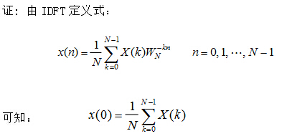
3．画出8点按时间抽取的基-2FFT算法的运算流图。
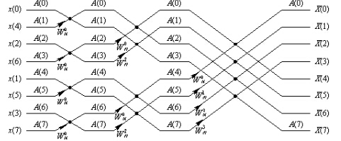
4．已知线性移不变系统的差分方程为
y(n)=x(n)+2x(n-1)-2x(n-2)-x(n-3)
（1）画出该系统的横截型结构图。
（2）判断对应滤波器是否具有线性相位，若是，指出属于哪一类线性相位。

5．试用冲激响应不变法与双线性变换法将以下模拟系统函数变换为数字系统函数:
H(s)=
其中抽样周期T=1s。
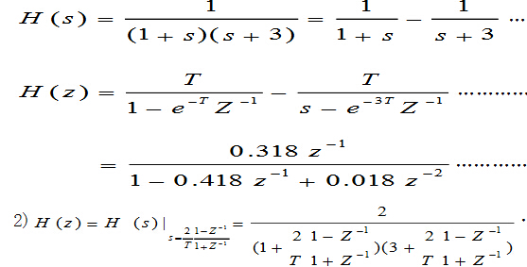

数字信号处理模拟试题08

一、单项选择题(本大题共10小题，每小题2分，共20分)
在每小题列出的四个备选项中只有一个是符合题目要求的，请将其代码填写在题后的括号内。错选、多选或未选均无分。
1．x(n)=u(n)的偶对称部分为（ A ）
A． (n) B．1+δ(n)
C．2-δ(n) D．u(n)-δ(n)
2．下列关系正确的为（ C ）
A．u(n)= (n) B．u(n)= (n)
C．u(n)= (n) D．u(n)= (n)
3．下面描述中最适合离散傅立叶变换DFT的是（ D ）
A．时域为离散序列，频域也为离散序列
B．时域为离散有限长序列，频域也为离散有限长序列
C．时域为离散无限长序列，频域为连续周期信号
D．时域为离散周期序列，频域也为离散周期序列
4．阶跃响应不变法（ C ）
A．无混频，相位畸变 B．无混频，线性相位
C．有混频，线性相位 D．有混频，相位畸变
5．对于序列的傅立叶变换而言,其信号的特点是（ D ）
A．时域连续非周期，频域连续非周期 B．时域离散周期，频域连续非周期
C．时域离散非周期，频域连续非周期 D．时域离散非周期，频域连续周期
6．设系统的单位抽样响应为h(n)，则系统因果的充要条件为（ C ）
A．当n>0时，h(n)=0 B．当n>0时，h(n)≠0
C．当n<0时，h(n)=0 D．当n<0时，h(n)≠0
7.设系统的单位抽样响应为h(n)=δ(n-1)+δ(n+1)，其频率响应为（ A ）
A．H(e^{jω})=2cosω B．H(e^{jω})=2sinω
C．H(e^{jω})=cosω D．H(e^{jω})=sinω
8．设有限长序列为x(n)，N₁≤n≤N₂,当N₁<0，N₂=0时，Z变换的收敛域为（ C ）
A．0<|z|<∞ B．|z|>0
C．|z|<∞ D．|z|≤∞
9．若x(n)为实序列，X(e^{jω})是其傅立叶变换，则（ C ）
A．X(e^{jω})的幅度和幅角都是ω的偶函数
B．X(e^{jω})的幅度是ω的奇函数，幅角是ω的偶函数
C．X(e^{jω})的幅度是ω的偶函数，幅角是ω的奇函数
D．X(e^{jω})的幅度和幅角都是ω的奇函数
10．在模拟滤波器的表格中，通常对截止频率Ωc归一化，当实际Ωc≠1时，代替表中的复变量s的应为（ B ）
A．Ω_{c}/s B．s/Ω_{c}
C．-Ω_{c}/s D．s/

二、判断题(本大题共5小题，每小题2分，共10分)
判断下列各题，正确的在题后括号内打“√”，错的打“×”。
1．y(n)=e^{x(n)}是不稳定系统。（ F ）
2．设X(z)=，C为包围原点的一条闭合曲线，当n>0时，X(z)z^{n-1}在C内无极点，因此，x(n)=0,n>0。（T ）
3．任何系统的响应与激励施加于该系统的时刻有关。（ F ）
4．设线性移不变系统输入为x(n)=e^{jωn}，输出为y(n)，则系统的频率响应为H(e^{jω})=。（ F ）
5．单位圆附近的零点影响幅频响应凹谷的位置。（ T ）

三、填空题(本大题共8小题，每空2分，共20分)
请在每小题的空格中填上正确答案。错填、不填均无分。
1．已知因果序列x(n)的Z变换为X(z)=e^{1/z}，则x(0)=___0_______。
2．输入x(n)=cos(ω₀n)中仅包含频率为ω₀的信号，输出y(n)=x²(n)中包含的频率为__________。
3．DFT与DFS有密切关系，因为有限长序列可以看成周期序列的___主值序列________，而周期序列可以看成有限长序列的_____周期延拓_____。
4．对长度为N的序列x(n)圆周移位m位得到的序列用x_{m}(n)表示，其数学表达式为x_{m}(n)=___ _______,它是___周期_______序列。
5．对按时间抽取的基2—FFT流图进行转置，即___将输入变输出，输出变输入_______便得到按频率抽取的基2—FFT流图。
6．当FIR数字滤波器满足线性相位条件θ(ω)=β-τω(β≠0)时，h(n)(0≤n≤N-1)关于τ=呈奇对称，即满足关系式__________。
7．序列傅立叶变换与其Z变换的关系为_________。
8．H(z)H(z⁻¹)的零、极点分布关于单位圆___互为倒数_______。

四、计算题与证明题(本大题共5小题，每小题10分，共50分)
1．设h(n)=3u(n)为线性移不变系统的单位抽样响应，若输入x(n)=u(n)，求y(n)，其中y(n)为输出。
2．设线性移不变系统的单位采样响应为h(n)= u(n-2)，求其频率响应。
3．用Z变换求下列两个序列的卷积：
h(n)=
4．计算序列
x(n)=4+cos²(),n=0,1,…，N-1
的N点DFT。
5．二阶连续时间滤波器的系统函数为
H₁(s)=
其中，a<0,b<0都是实数。假设采样周期为T=2，用冲激响应不变法确定离散时间系统滤波器的系统函数及零、极点。

数字信号处理模拟试题09

一、单项选择题(本大题共10小题，每小题2分，共20分)
在每小题列出的四个备选项中只有一个是符合题目要求的，请将其代码填写在题后的括号内。错选、多选或未选均无分。
1. 数字信号的特征是（ B ）
A．时间离散、幅值连续 B．时间离散、幅值量化
C.时间连续、幅值量化 D.时间连续、幅值连续
2. 在对连续信号均匀采样时，要从离散采样值不失真恢复原信号，则采样周期T_{s}与信号最高截止频率f_{h}应满足关系（ D ）
A. T_{s} >2/f_{h} B. T_{s} >1/f_{h}
C. T_{s} < 1/f_{h} D. T_{s} <1/ (2f_{h})
3．以下是一些系统函数的收敛域，则其中稳定的是（ C）
A. |z| > 2 B. |z| < 0.5
C. 0.5 < |z| < 2 D. |z| < 0.9
4．已知某序列z变换的收敛域为|z| < 1，则该序列为（ C ）
A．有限长序列 B.右边序列
C.左边序列 D.双边序列
5．实序列的傅里叶变换必是（ A ）
A．共轭对称函数 B.共轭反对称函数
C.线性函数 D.双线性函数
6．下列序列中属周期序列的为（ D ）
A. x(n) = δ(n) B. x(n) = u(n)
C. x(n) = R₄(n) D. x(n) = 1
7．通常DFT计算频谱只限制在离散点上的频谱，这种现象称为（ A ）
A．栅栏效应 B.吉布斯效应
C.泄漏效应 D.奈奎斯特效应
8．设两有限长序列的长度分别是M与N，欲用圆周卷积计算两者的线性卷积，则圆周卷积的长度至少应取（ B ）
A．M + N B.M + N –1
C.M + N +1 D.2 (M + N)
9．基2 FFT算法的基本运算单元为（ A ）
A．蝶形运算 B.卷积运算
C.相关运算 D.延时运算
10．以下关于用双线性变换法设计IIR滤波器的论述中正确的是（ B ）
A．数字频率与模拟频率之间呈线性关系
B. 总是将稳定的模拟滤波器映射为一个稳定的数字滤波器
C. 使用的变换是s平面到z平面的多值映射
D. 不宜用来设计高通和带阻滤波器
二、判断题（本大题共5小题，每小题2分，共10分）
判断下列各题，正确的在题后括号内打“√”，错的打“×”。
1．若系统有一个移变的增益，则此系统必是移变的。（ T ）
2．序列的z变换存在则其傅里叶变换也存在。（ X ）
3．离散傅里叶变换与离散傅里叶级数本质上是相同的。（ T ）
4．在并联型数字滤波器结构中，系统函数H(z)是各子系统函数H_{i} (z)的和。（ X ）
5．FIR滤波器必是稳定的。（ D ）
三、填空题(本大题共7小题，每空2分，共20分)
请在每小题的空格中填上正确答案。错填、不填均无分。
1．线性系统实际上包含了___ 齐次性____ 和 _叠加______ 两个性质。
2．序列x(n) = nR₄(n -1)，则其能量等于 _______ 。
3．实序列x(n)的10点DFT［x(n)］ = X(k)（0 k  9），已知X(1) = 1+ j，则X(9) =_______。
4．求z反变换通常有_围线积分法__部分分式____ 、 ___ 幂级数法____和长除法等方法。
5．用DFT 分析某连续频谱，若记录长度为tA，则频率分辨力等于_______ 。
6．用双线性变换法设计IIR数字滤波器的主要优点是避免了频率响应的___频谱混叠____ 现象。
7．在FIR滤波器的窗函数设计法中，常用的窗函数有__矩形窗、汉宁窗_____和___海明窗____ 等。
四、计算与证明题(本大题共5小题，每小题10分，共50分)
1．系统（其中y(n)为输出序列，x(n)为输入序列）输入输出关系为
y(n)=
其中，h(n)为一确定序列。证明此系统为线性移不变。
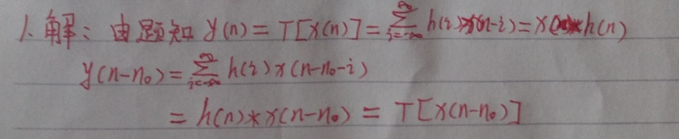
2．有限长序列x(n) =δ(n) + 2δ (n -1) + 3δ (n -2) + 4 δ(n -3)，h(n) =δ (n) +δ (n -2)，求x(n)与h(n)的线性卷积及4点圆周卷积。
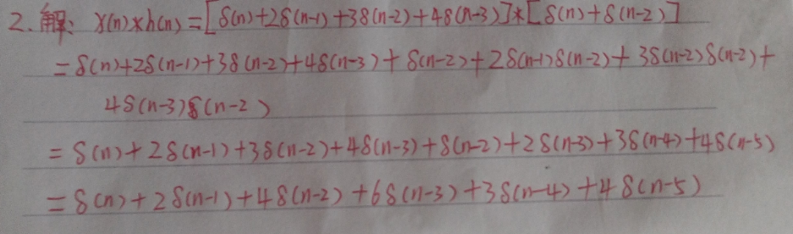
3．画出4点按时间抽取的基2 FFT算法的运算流图。
4．用直接Ⅰ型及直接Ⅱ型（典范型）结构实现以下系统函数：
H(z)=

5．一线性相位FIR滤波器，其单位冲激响应h(n)为实序列，且当n < 0或n > 4时h(n) = 0。系统函数H(z)在z = j和z = 2各有一个零点，并且已知系统对直流分量无畸变，即在
w = 0处的频率响应为1，求H(z)的表达式。

